MI RUTINA DIARIA

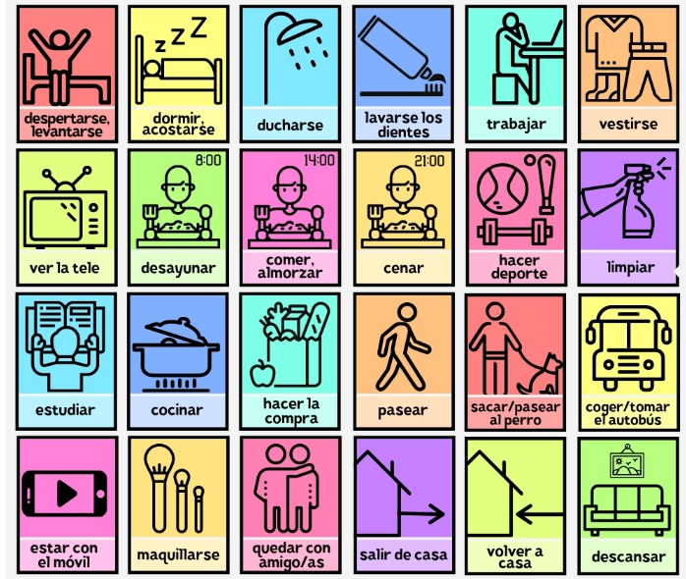

Los días de la semana - days of the week

LUNES / MARTES / MIÉRCOLES / JUEVES / VIERNES

El fin de semana - the weekend
SÁBADO / DOMINGO

¿A qué hora te levantas?
- me levanto a las 7 de la mañana
¿A qué hora desayunas?
- desayuno a las diez de la mañana.
NOTA:
reflexive verbs —-> verbo + se = levantarse
YO (I) TU (YOU)
ducharse ---- me ducho te duchas
bañarse ----- me baño te bañas
arreglarse ----- me arreglo te arreglas
levantarse ------ me levanto te levantas
cepillarse ------ me cepillo te cepillas
vestirse ------- me visto te vistes
VERBOS - Verbs
desayunar (el desayuno)
almorzar ( el almuerzo )
cenar (la cena)
dormir - sleep 😴
apagar - turn off
estirarse - to stretch
mirar - to watch / to see
ver - to look at / to see
soler - usually
VOCABULARIO
el mediodía 12:00
la medianoche 00:00
y media: xx:30
pues - well
después / luego - later / then
de / a - from / to
NOTA: a + el = (al) / de + el = (del) —-> of the day = del día
después - after
luego - then
entonces - so
antes de + verb in original form - Ejp. antes de levantarme, estoy en mi movil.
después de + verbo original - Ejp. después de desayunar .....
ej. yo apago las luces - I turn off the lights
mientras - while
por cierto - by the way
ej. mientras desayuno, estoy en mi móvil. While having breakbask, I am on my phone.
ej. mientras me estiro, escucho un podcast. While stretching, I listen to a podcast.
suelo + verbo original
ej. suelo despertarme a las 7 de la mañana. I usually wake up at 7 in the morning.
¿Qué sueles hacer por las mañanas ? - what do you usually do in the mornings

Por las mañanas me levanto a las siete (7) de la mañana. Después de ducharme, escucho mantras en Youtube. Después, suelo estirarme y hacer yoga. Mientras cocino, miro Netflix. Luego desayuno y estoy en mi móvil. Después me voy a trabajar.
¡Ahora tú!

